DeCeLeNe Consultora

**ALCANCE DEL PROYECTO**

FECHA: 08/07/2022

# INDICE:

1- ENTENDIMIENTO DE LA SITUACIÓN ACTUAL

2-OBJETIVOS

3- ALCANCE DEL PROYECTO

4- FUERA DE ALCANCE

5- SOLUCIÓN PROPUESTA

6- METODOLOGÍA DE TRABAJO

7- DISEÑO DETALLADO

8- EQUIPO DE TRABAJO - ROLES Y RESPONSABILIDADES

9- CRONOGRAMA GENERAL

# 1- ENTENDIMIENTO DE LA SITUACIÓN ACTUAL

Teniendo en cuenta la propuesta de expansión de su organización hacia el mercado brasilero, nuestro equipo efectuará un análisis del mercado del comercio electrónico para dicho país. Para ello, nos basaremos en los datos públicos de la plataforma Olist, reconocida empresa de e-commerce que opera en el mercado brasilero. El conjunto de datos a utilizar contiene información sobre órdenes de ventas, productos, vendedores, clientes e incluso reviews de las ventas escritos por diversos clientes, desde el 2016 hasta el 2018.

# 2-OBJETIVOS

Conocer el mercado, la distribución geográfica y el comportamiento de los clientes (vendedores/compradores), productos más elegidos y mejor valorados, reconocimiento de los medios de pago y planes de pago, demora y costos de entrega de pedidos. A partir de este análisis efectuaremos una serie de recomendaciones para llevar a cabo posibles planes de acción para las diferentes gerencias y posibles estrategias de marketing a implementar dentro del plan de expansión hacia el mercado brasilero.

# 3- ALCANCE DEL PROYECTO

*CLIENTES*

- Estudio de la segmentación de clientes por estado y su comportamiento a través del tiempo

- Estudio de la segmentación de vendedores por estado y tipos de productos y su evolución a través del tiempo

*PRODUCTOS*

- Analizar las tendencias de venta por productos a través del tiempo y el volumen de vendedores por productos

- Análisis de la valoración de los productos a través del tiempo

VENTAS

- Estudio de la evolución de ventas a través del tiempo

- Análisis de medios de pago y planes de pago a través del tiempo

- Observación de los costos de envío

# 4- FUERA DE ALCANCE

Queda fuera del alcance del proyecto:

* Análisis de comisiones cobradas a los vendedores
* Estudio de alternativas en el área de logística
* Temáticas referentes a cuestiones financieras del modelo de negocio

# 5- SOLUCIÓN PROPUESTA

Se propone el desarrollo de distintas KPI’s para la toma de decisiones teniendo en cuenta los objetivos propuestos. Para esto, se llevará adelante la creación de un Data Warehouse donde se ingestarán los datos de manera automática aplicando las reglas de negocio, teniendo en cuenta el modelo de negocio de la empresa.

**KPIs Propuestas**:

* Evolución de ventas por volumen y cantidad
* Estados/ Regiones con mayor cantidad de vendedores
* Estados/ Regiones con mayor cantidad de compradores
* Promedio de ventas por estado
* Dia de la semana y horario con mayor/menor cantidad de ventas
* Tiempo promedio de demora de entrega por estado
* Promedio de costo de envió por estado
* Mes del año con mayor tiempo de demora de entrega
* Relación entre monto de la compra y medio de pago elegido
* Medio de pago elegido y evolución en el tiempo por categoría
* Cantidad de cuotas promedio elegido por categoría
* TOP de Productos más vendido (por cantidad)
* TOP de productos por reputación
* TOP de productos ofrecidos por vendedores

# 6- METODOLOGÍA DE TRABAJO

Semana 1

- Análisis de la situación y entendimiento de las necesidades del cliente

- Reconocimiento de la información disponible

- Elaboración del plan de trabajo

- Definición de herramientas y tiempos estimados

- Puesta en marcha

Semana 2

* Preparación de los datos
* Creación del data warehouse
* Automatización de procesos
* Validación de datos
* Documentación

Semana 3

* Diseño de reportes
* Confección de Dashboard
* Carga incremental del Data Warehouse
* Modelo de predicción

Semana 4

* Ajustes
* Entrega de informes
* Presentación

# 7- DISEÑO DETALLADO

Conjunto de DATOS con los que se va a trabajar:

TABLAS:

Customer (Clientes)

Geolocation

Order items (Items de venta)

Order reviews (Reseña de las ventas)

Order payments (Pagos)

Orders (Ventas)

Sellers (Vendedores)

Products (Productos)

Product category (Categoria de Productos)

QualifieldLeads

Diagrama Entidad Relacion en Anexo

Herramientas a utilizar:

PostgreSQL : Base de datos relacional

Nifi: Sistema para automatizar la ingesta, enrutamiento y gestión entre los diferentes sistemas

Airflow: Sistema para crear, programar y monitorear flujos de trabajo

MiniO: Servidor de almacenamiento local compatible con S3

Python: Herramienta para el análisis exploratorio de datos y desarrollo de modelo de predicción

PowerBI: Herramienta para la visualización de los datos y Desarrollo de Dashboard

** Se trabajará en primera instancia de manera local y se evaluará subir el proyecto a la nube - AWS Athena

# 8- EQUIPO DE TRABAJO - ROLES Y RESPONSABILIDADES

-Nelson Rodriguez (Project Manager), Ingeniero/ Analista de datos, Documentación, visualización de datos, reportes de KPI’s.

-Delfina Ubiedo, Ingeniera/ Analista de datos, Limpieza y estructuración de datos

-Leandro Paez, Ingeniero/ Analista de datos, Creación y carga de DW

-Cecilia Romero, Ingeniera/ Analista de datos, Investigación e implementación de tecnologías, Automatización y creación de Pipelines

# 9- CRONOGRAMA GENERAL

Semana 1: 5/7/2022 al 8//7/2022

Semana 2: 11/7/2022 al 15/7/2022

Semana 3: 18/7/2022 al 22/7/2022

Semana 4: 25/7/2022 al 27/7/2022

presentación final: 28/7/2022

**Anexo Diagrama Gantt**

|  |  |  |  |
| --- | --- | --- | --- |
|  | **Cargo** | **Fecha** | **Firma** |
| Nelson Fabian Rodriguez | Project Manager | 08/07/2022 |  |
| Delfina Ubiedo | Analista | 08/07/2022 |  |
| Leandro Paez | Analista | 08/07/2022 |  |
| Cecilia Romero | Analista | 08/07/2022 |  |
|  | Product Owner | 08/07/2022 |  |

# 10 - ANEXO

DER

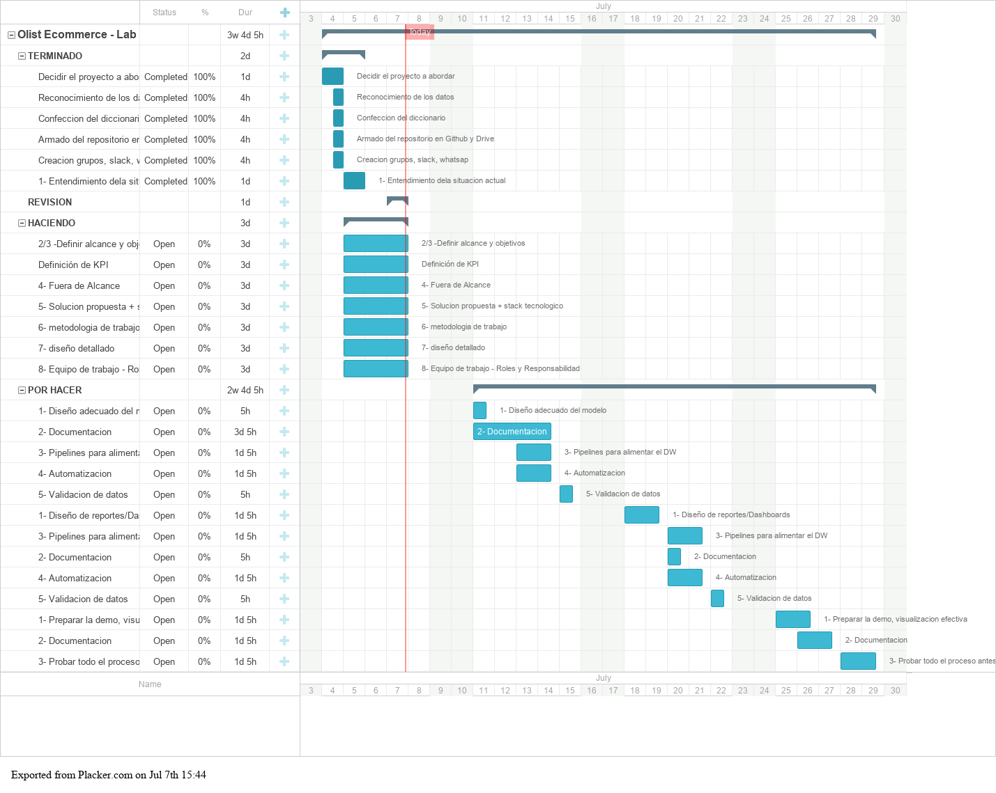DIAGRAMA DE GANTT